МІНІСТЕРСТВО ОСВІТИ ТА НАУКИ УКРАЇНИ

ОДЕСЬКИЙ НАЦІОНАЛЬНИЙ ПОЛІТЕХНІЧНИЙ УНІВЕРСИТЕТ

Інститут комп’ютерних систем

Кафедра інформаційних систем

Звіт

Лабораторної роботи №5

З дисципліни «Операційні системи»

Тема: «Основи використання скриптової мови інтерпретатору оболонки командного рядку»

Виконала:

Студентка АІ-201

Бочкарьова К. С.

Перевірив:

Блажко О. А.

Одеса 2021

**Завдання для виконання:**

1. Розробіть програму MyOSParam на мові BASH, яка виводить на екран лише окремі дані про параметри поточного стану ОС з віртуальної файлової системи procfs у відповідності із варіантом з таблиці.





Програма повинна:

1) отримувати назву параметру з командного рядка;

2) знаходити значення параметру у відповідному файлі

3) виводити на екран значення параметру та опис призначення параметру

українською мовою.

1. Розробіть програму на мові BASH, яка виконує дії у відповідності з варіантом, представленим у таблиці 4:





Для всіх варіантів передбачається наступний опис кроків алгоритму роботи програми:

1) запропонувати ввести назву об’єкту, використовуючи українське запрошення;

2) перевірити присутність об’єкту (для команд видалення або зміни) або відсутність об’єкту (для команд створення) з такою назвою у файловій підсистемі, використовуючи відповідні команди та файли;

3) якщо об’єкт відсутній (для команд видалення або зміни) або присутній (для команд створення), тоді вивести на екран відповідне повідомлення про помилку та завершити роботу програми;

4) якщо назва об’єкту не відповідає вказаному обмеженню, тоді вивести на екран відповідне повідомлення про помилку та завершити роботу програми;

5) якщо назва об’єкту відповідає вказаному обмеженню, виконати відповідну

команду. У кроках алгоритму об’єктом може виступати файл або каталог, в залежності від варіанту завдання.

Для перевірки правильності роботи програми необхідно:

− для команд видалення або зміни - попередньо створити об’єкт, виконати програму, а потім ще раз її виконати, що привести до помилки;

− для команд створення - попередньо видалити об’єкт, виконати програму, а потім ще раз її виконати, що привести до помилки.

1. В попередній лабораторній роботі ви створили файл CSV-формату за

пунктом 2.2.3

Розробіть програму на мові BASH, яка автоматично:

− читає зміст файлу з урахуванням табличної структури (рядки, стовпчики),

використовуючи перенаправлення потоку;

− створює каталог з назвою, співпадаючою з назвою 3-го стовпчика таблиці файлу;

− у створеному каталозі створює файли, назви яких співпадають зі значеннями 3-гостовпчика таблиці файлу.

**Хід роботи:**

1. 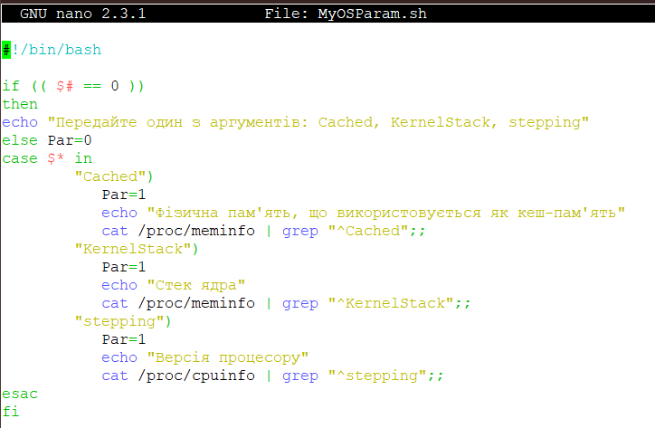

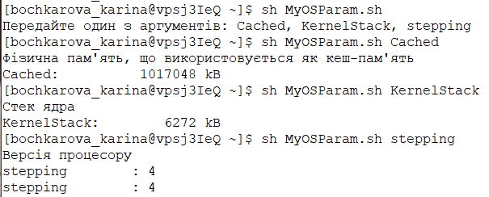

2.

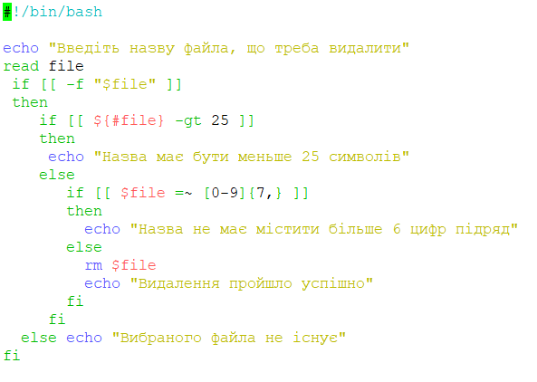

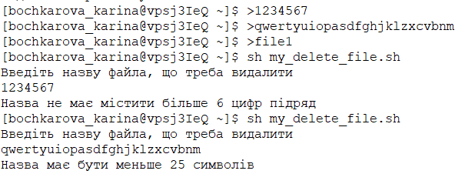

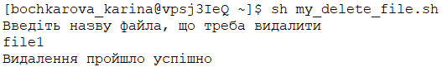

3.

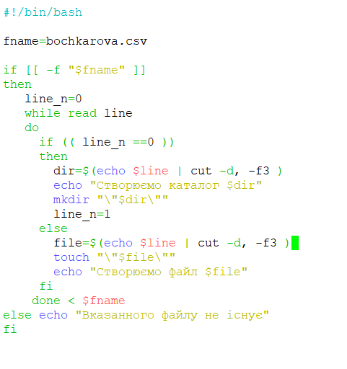

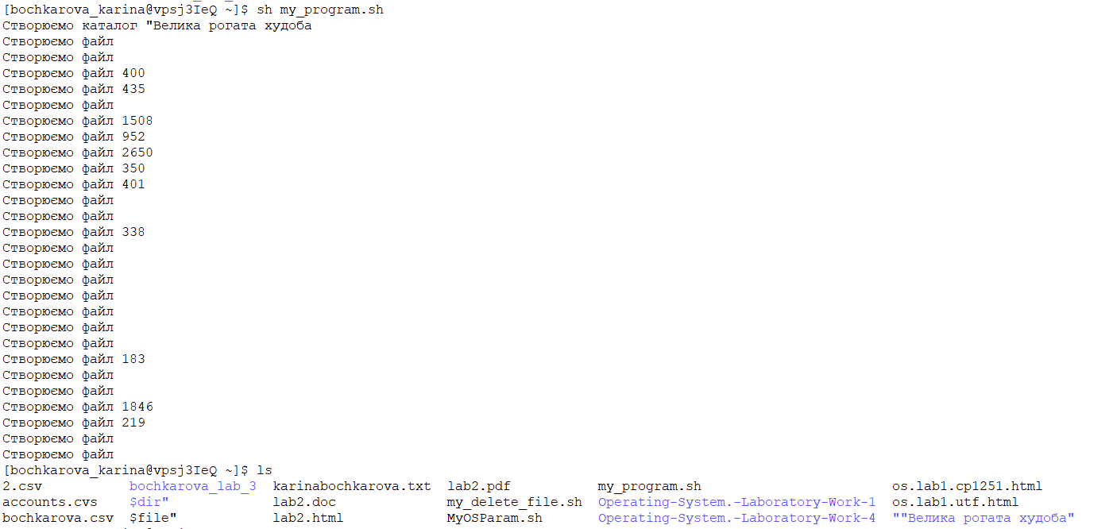

**Висновок:** в цій лабораторній роботі були набуті навички використання скриптової мови інтерпретатору оболонки командного рядку